GRILLE D’EVALUATION GS DES COMPETENCES EN RESOLUTIONS DE PROBLEMES

ELEVE : |  | Manche n°
 |  | Evaluation de l’élève |  | Evaluation de l’enseignant(e)
 |  | oui | non
Je sais écouter et retenir les informations importantes du problème (à l'oral ou à l'écrit). | 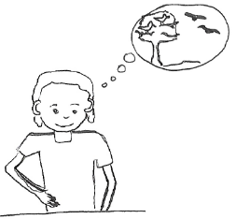
Je comprends ce qui se passe dans le problème (les personnages qui se réunissent ou qui se séparent par exemple).
Je propose une technique pour trouver une solution : dessins, symboles analogiques (traits, ronds, …), doigts, en m’organisant (séparation, lignes, code couleur, …). | 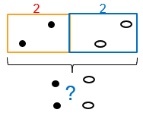
J’explique comment j’ai résolu le problème. | 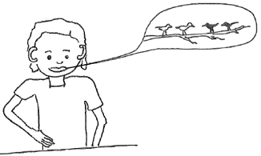
Je sais résoudre des problèmes du même type, seul(e) en utilisant une des techniques de la classe. | 